Моделирование фазированной антенной решетки
(КМ2)
ЭР-21-22
 | ФИО |  | Центральная частота антенны Вивальди
1 | Алексеев Артём Андреевич |  | 0.5 ГГц
2 | Васильев Леонид Артемович |  | 0.6 ГГц
3 | Дедов Кирилл Сергеевич |  | 0.7 ГГц
4 | Евдокимов Олег Константинович |  | 0.8 ГГц
5 | Евсинейкин Сергей Игоревич староста |  | 0.9 ГГц
6 | Залпов Василий Николаевич |  | 1 ГГц
7 | Золотарёва Диана Валерьевна |  | 1.1 ГГц
8 | Леонов Игорь Вадимович |  | 1.2 ГГц
9 | Мягкова Юлия Николаевна |  | 1.3 ГГц
10 | Пахнин Артем Сергеевич |  | 1.4 ГГц
11 | Сенькин Антон Владиславович |  | 1.5 ГГц
12 | Сиводед Михаил Олегович |  | 1.6 ГГц
13 | Соколов Семён Андреевич |  | 1.7 ГГц
14 | Федоренко Николай Фёдорович |  | 1.8 ГГц
15 |  |  | 1.9 ГГц
16 |  |  | 2 ГГц
17 |  |  | 2.1 ГГц
18 |  |  | 2.2 ГГц
19 |  |  | 2.3 ГГц
20 |  |  | 2.4 ГГц
21 |  |  | 2.5 ГГц
22 |  |  | 2.6 ГГц
23 |  |  | 2.7 ГГц
24 |  |  | 2.8 ГГц
25 |  |  | 2.9 ГГц
26 |  |  | 3 ГГц
27 |  |  | 3.1 ГГц
28 |  |  | 3.2 ГГц
29 |  |  | 3.3 ГГц

В этом задании необходимо смоделировать фазированную антенную решетку, состоящую из 10 антенн Вивальди, расположенных в линейку с шагом в пол-длины волны.
Главной целью расчета фазированных антенных решеток (ФАР) является расчет её диаграммы сканирования, показывающей, как изменяется положение главного и боковых лепестков при сканировании в пространстве. ФАР может моделироваться в единой конструкции, а также используя условие периодичности расположения элементов, устанавливая периодические граничные условия. Сравнения этих случаев позволяет численно оценить вклад отдельных элементов антенной решетки, и учесть краевые эффекты, т.е. оценить вклад элементов антенной решетки (рис. 2.1), расположенных на краю.
В результате выполнения сканирования ФАР при различных фазах возбуждения элементов, получаем диаграммы сканирования, которые показывают зависимости положения главного лепестка и боковых лепестков от разности фаз между соседними элементами ФАР. Анализ диаграммы сканировании ФАР позволяет получить данные о слепых углах, слепых зонах и ложных целях, которые могут возникнуть в данной ФАР, а также оптимизировать размеры ФАР и отдельных ее элементов так, чтобы исключить эти недостатки, значительно влияющие на работу радиосистемы.

Работа состоит из следующих шагов:
- Моделирование антенны Вивальди на подложке.

Антенна Вивальди представляет собой вибраторную антенну, с логарифмически изменяемым расстоянием между ребрами двух вибраторов, направленными в сторону излучения. Антенна Вивальди имеет широкий диапазон рабочих частот потому, что для каждой частоты в диапазоне частот имеется свой фрагмент, резонирующий на этой частоте.

Создадим антенну Вивальди с размерами, приведенными в [3], и оптимизируем её так, чтобы КСВ на рабочей частоте был меньше 3. Для этого будем использовать масштабирование по всем трём координатам, а также добавим рефлектор, который позволяет добиться излучения антенны Вивальди вдоль оси Z (рис. 2.1).
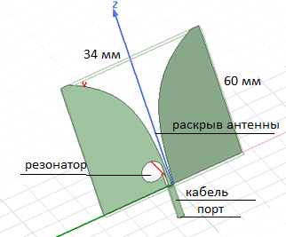 | 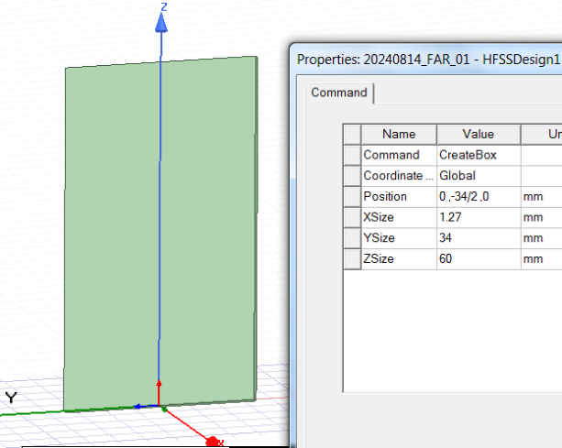
Рис.2.1 Антенна Вивальди с кабелем запитки | Рис. 2.2. Черчение подложки антенны Вивальди

Начертим диэлектрическую плату в виде параллелепипеда размером 34 x 60 x 1.27 мм (рис. 2.2) с проницаемостью 4. На этой подложке будем создавать металлические формы (плечи) антенн Вивальди.
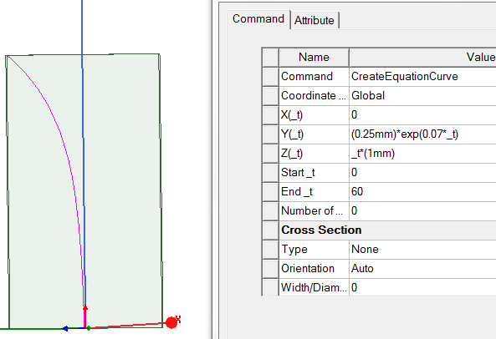
Рис. 2.3. Черчение линии с экспоненциальной зависимостью
Начертим проводники антенны Вивальди, используя функциональные зависимости. Черчение линии, которая задается в виде функции, выполняется по команде Geometry ->Curve ->Analitic Curve. Появляется диалог рис. 2.3, в который введем функциональную зависимость координат точек на ребре полоскового проводника от переменной _t. Координата Z зависит от переменной _t линейно. Поэтому зависимость координаты Y от _t можно рассматривать, как зависимость от координаты Z.
Используем для задания формы кромки проводника экспоненциальную функцию:
X(t)=0,
Y(t)=0.25mm*exp(0.07*_t),
Z(t)=1mm*_t.
Ширина зазора между проводниками в самом узком месте при _t=0 равна 0.5 мм. Переменная _t меняется от 0 до 60 (рис. 3.4).
Для того, чтобы точно согласовать размеры подложки и величину Alfa=0.07, можно воспользоваться равенством
S/2 *exp (Alfa*H) =W/2,
где S- величина щели, H–высота подложки, W–ширина подложки. Тогда черчение вибратора антенны Вивальди упростится, не нужно будет добавлять одного фрагмента линии. Тогда из последнего выражения найдем Alfa и подставим ее в выражение Y(_t).
После черчения экспоненциальной линии, дополним ее прямыми линиями и окружностью, которая играет роль резонатора и симметрирующего резонатора системы питания антенны Вивальди (рис. 2.4).
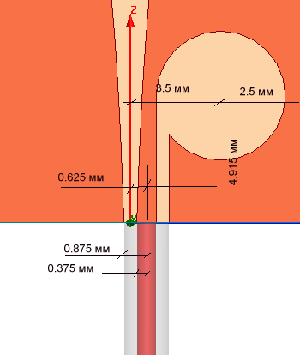
Рис. 2.4. Топология и размеры симметрирующего резонатора а также коаксиальной линии, на конце которой устанавливается порт

Для резонатора начертим в плоскости ZY окружность радиусом 2.5 мм с центром положения (0,3.5 мм ,4.915 мм).
Затем начертим прямоугольник шириной 0.5 мм, который сформирует щелевую линию,связывающую резонатор и коаксиальную линию (рис. 2.5).
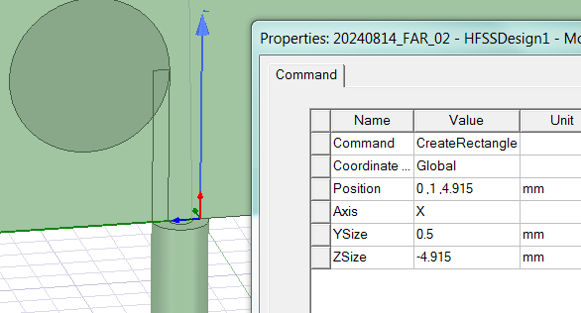
Рис. 2.5. Черчение щелевой линии между резонатором и коаксиальной линией
После подготовки к черчению сложной формы в плоскости ZY, которая включает окружность, экспоненциальную линию, и все поверхности будущей антенны Вивальди, зададим команду Draw->Line и выполним захват одной точки экспоненциальной кривой. Когда дойдем до точки, в которой нужно сделать переход на окружность, переведем режим черчения в Center Point Arc (рис.2.6)
Теперь нужно объединить экспоненциальный отрезок с ломаной линией командой Unite. Далее из замкнутой формы создадим плоскость командой Modeler ->Surface ->CoverLine.
Далее выделим экспоненциальный отрезок и развернем его на 180°, просто переменой знака координаты Y(t) (рис. 2.6). Второй вибратор антенны Вивальди создадим, также командой Draw ->Line, но без резонатора. Отметим, что для упрощения, первый вибратор можно создать, вырезая из полного вибратора окружность резонатора с радиусом 2.5 мм и координатами (3.5 ; 4.915 ) и щелевую линию с координатами, показанными на рис. 2.5.

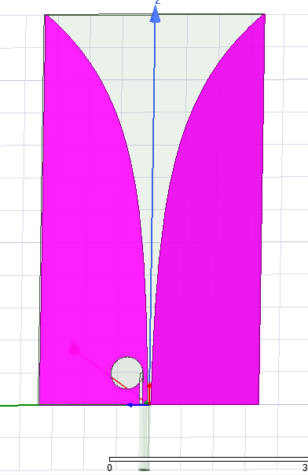
Рис. 2.6. Структура проводящих вибраторов антенны Вивальди
Возбудить антенну Вивальди можно разными способами. Можно, например, поставить дискретный порт между вибраторами антенны. А можно включить в структуру реальный отрезок коаксиальной линии, на вход которой включается СВЧ генератор. Начертим внутреннюю жилу коаксиальной линии в виде цилиндра длиной 8 мм. Черчение коаксиальной линии выполняется командой Draw->Cilinder, по которой появляется диалог(рис. 2.7).
Далее начертим внешнюю оболочку коаксиальной линии, также командой Draw->Cilinder, и зададим параметры, показанные на рис. 2.7.
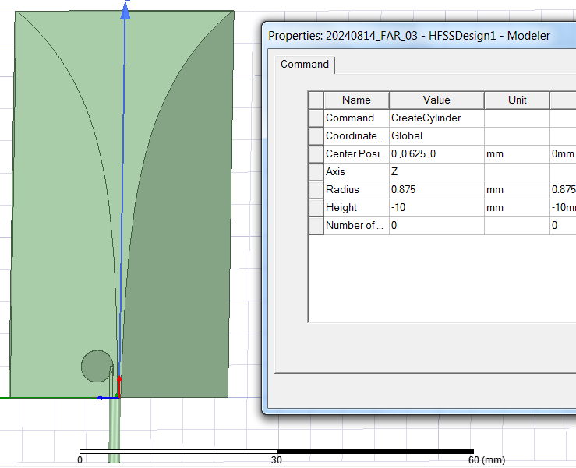
Рис. 2.7. Черчение внешнего цилиндра outer, на его верхней поверхности автоматически устанавливается условие PerfectE

Далее начертим внутреннюю жилу коаксиальной линии (рис. 2.8), и зададим её материал как PEC.
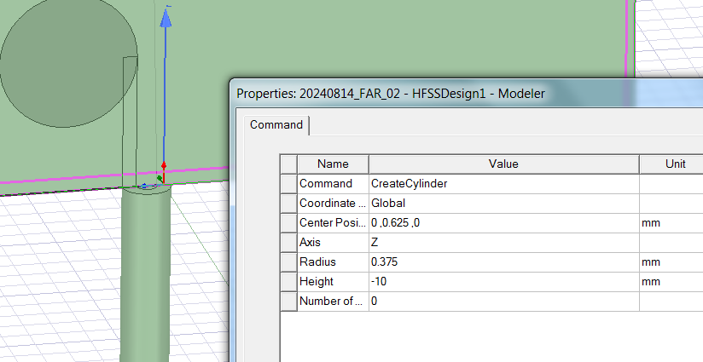
Рис. 2.8. Черчение внутренней жилы коаксиальной линии
Черчение самой антенны выполнено. Далее начертим бокс излучения, окружающий антенну Вивальди, командой Draw ->Box и установим его размеры, по координатам x, y и z, равные 36, 34 и 60 мм.
На сторонах этого бокса зададим граничное условие Radiate. Зададим порт на торце коаксиальной линии (рис. 2.10).
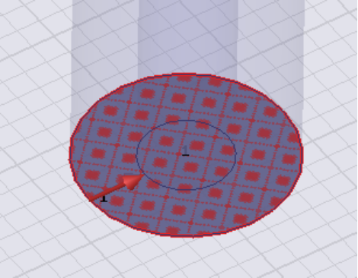 | 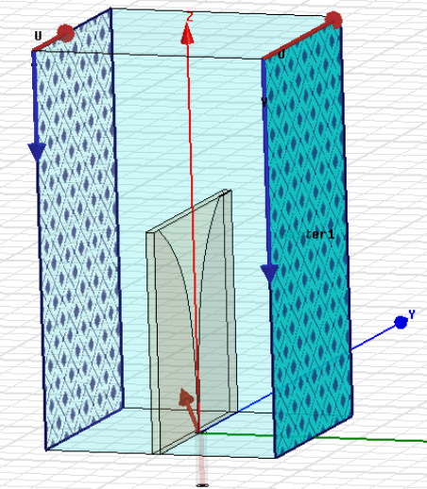
Рис. 2.9. Создание волнового порта в сечении коаксиальной линии | Рис. 2.10. Ячейка антенной решетки, охваченная периодическими граничными условиями

Запустим расчет структуры и выполним расчет ЧХ антенны Вивальди (рис. 2.11), токи на поверхности на заданной частоте (рис. 2.13), а также ДН одного элемента будущей антенной решетки.
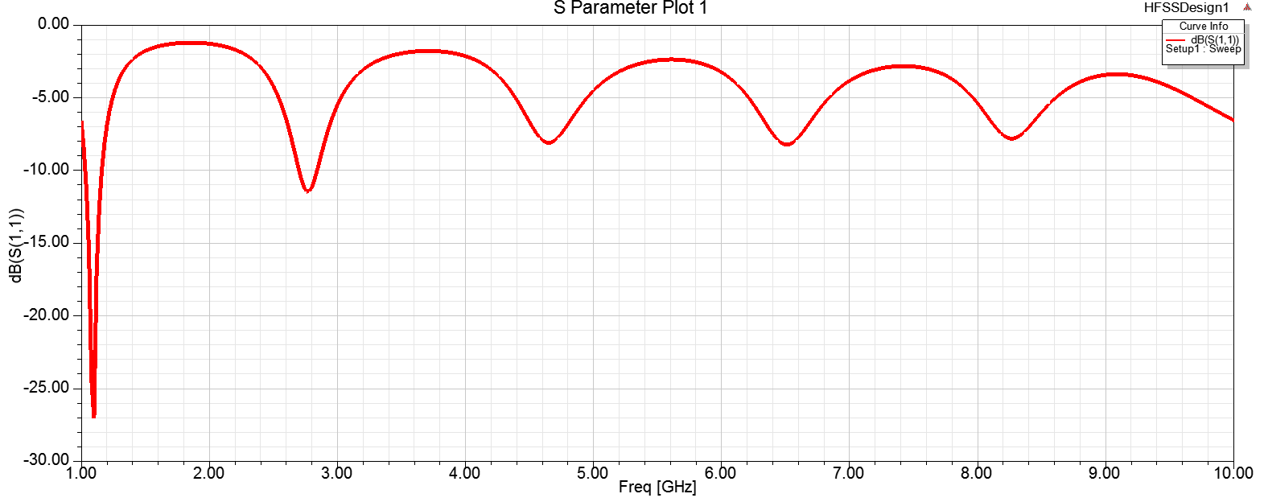
Рис. 2.11. Коэффициент отражения в диапазоне частот антенны Вивальди

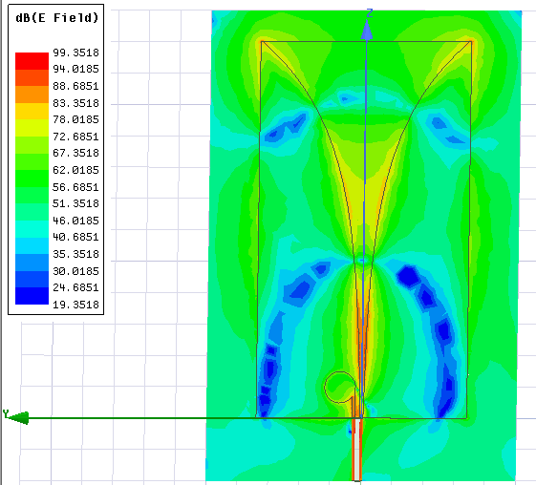 | 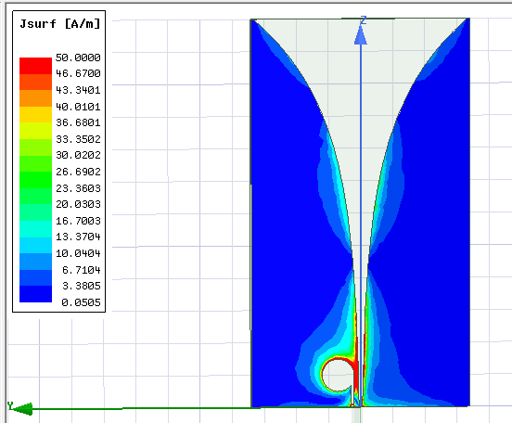
Рис. 2.12. Напряженность электрического поля в сечении антенны Вивальди | Рис. 2.13. Токи на металлических поверхностях вибраторов антенны Вивальди

Коэффициент отражения S₁₁ антенны связан с ее входным импедансом согласно выражению
Z₁₁ = Zo *(1-S₁₁)/(1+S₁₁) = ReZ₁₁ +jImZ₁₁
Реальная и мнимая части входного импеданса выводятся на график (рис. 2.14) и становятся очень полезными для оптимизации антенны. Широкая рабочая полоса антенны Вивальди достигается, если в этой полосе R~50 Ом, а ImZ11 ~ 0.
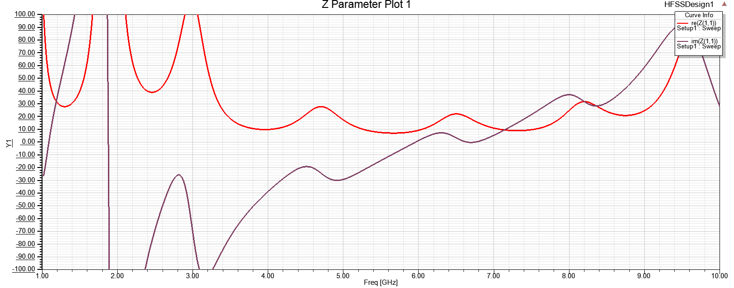
Рис. 2.14. Реальная и мнимая части входного импеданса антенны Вивальди
Сечения диаграммы направленности в двух меридиональных плоскостях (Phi=0° и Phi=90°) показаны на рис. 2.15.
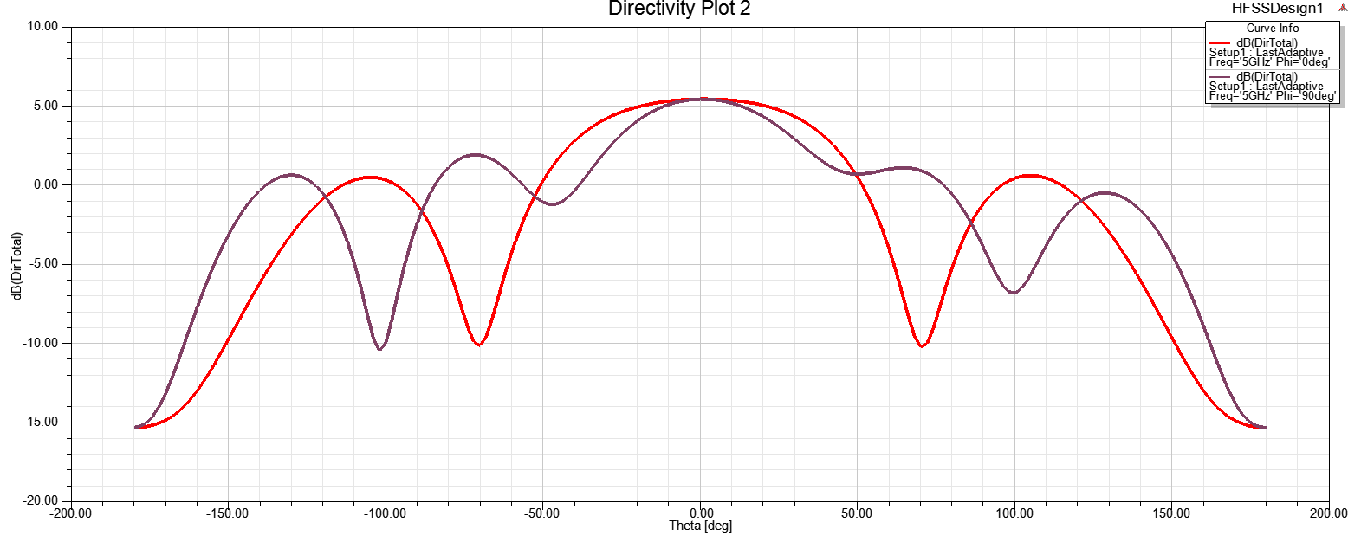
Рис. 2.15. Сечение ДН на частоте 5 ГГц
Поставим граничное условие излучения только на верхнюю часть бокса излучения и четыре боковых стороны. Тогда по умолчанию снизу будет отражательная поверхность. Все незаданные поверхности в HFSS становятся поверхностями PEC. При постановке отражательной поверхности направленность возрастает (рис. 2.16).

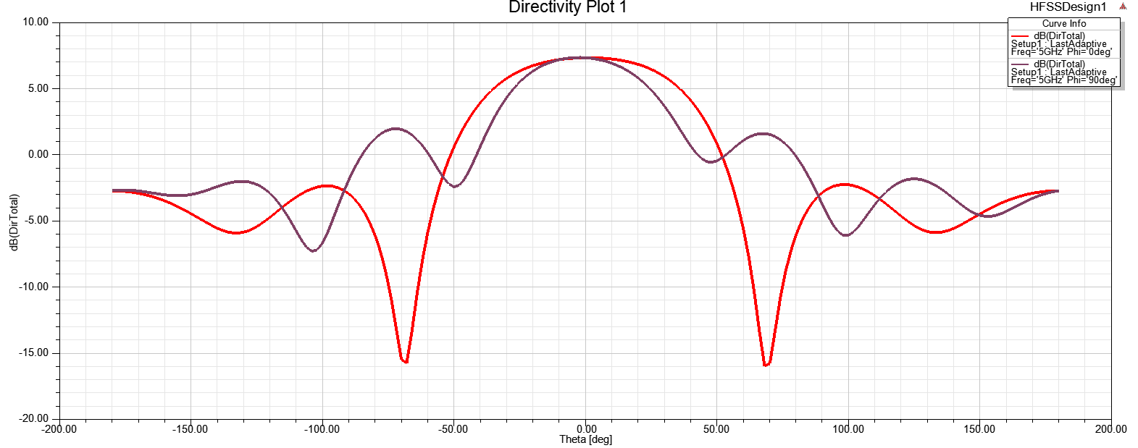
Рис. 2.16. Сечения ДН антенны Вивальди с учетом отражения
После моделирования одного элемента антенной решетки, расположим элементы антенной решетки так, чтобы она имела вертикальную поляризацию по оси Y и суммировала возбуждение в дальней зоне.

Антенна Вивальди относится к широкополосным антеннам. Если на вашей частоте согласования не получилось, то нужно выполнить ее оптимизацию. Можно например изменить размеры антенны, или уменьшить щель между вибраторами.
- Расчет характеристик антенной решетки, излучаемой в одном направлении
Методом копирования и дублирования создадим решетку, элементы которой расположены друг относительно друг с шагом, равным пол-длины волны (рис. 2.17).
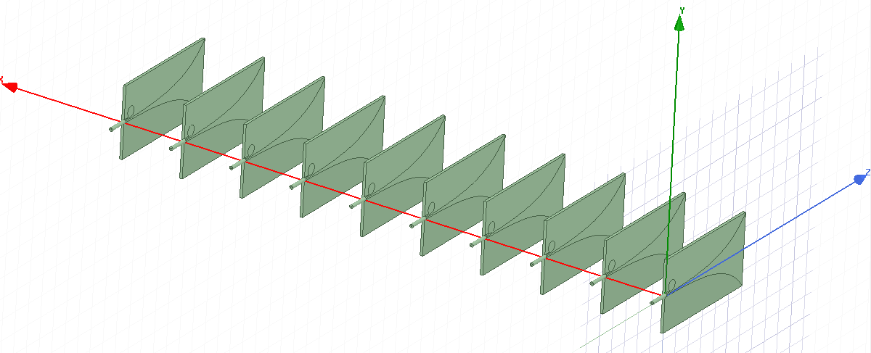
Рис. 2.17. Антенная решетка из 10 антенн Вивальди
Расстояние между антеннами равно 30 мм, т.е. 0.5 длины волны на частоте 5 ГГц (рис. 2.17). Охватим антенную решетку боксом, на которую установим граничное условие Radiate (рис. 2.18).
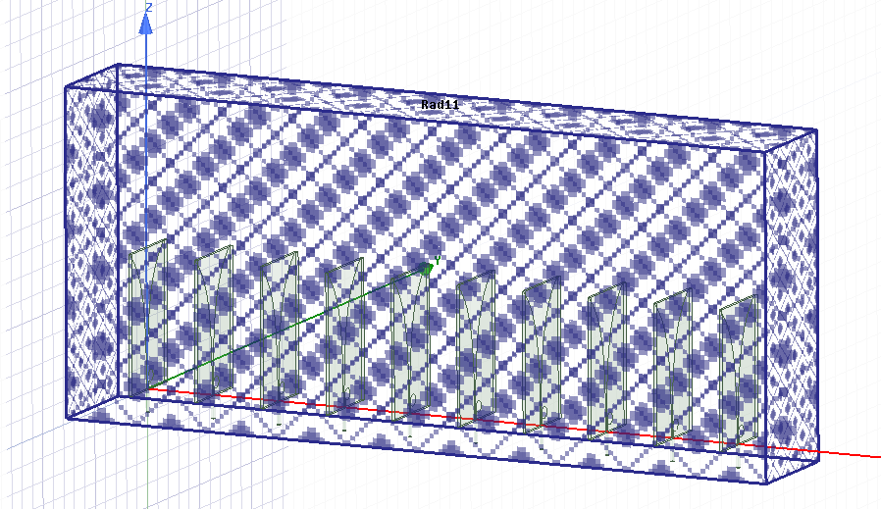
Рис. 2.18. Установка граничных условий на антенную решетку

Такая ФАР будет иметь 10 портов, каждый из которых можно возбудить своей амплитудой и своей фазой. Возбуждение каждого из портов устанавливается на этапе постпроцессорной обработки в диалоге, который выводится по команде HFSS ->Fields -> Edit Source (рис. 2.19). В результате ДН приобретает вид (рис. 2.19), а ближнее поле в сечении XZ рис. 2.20.
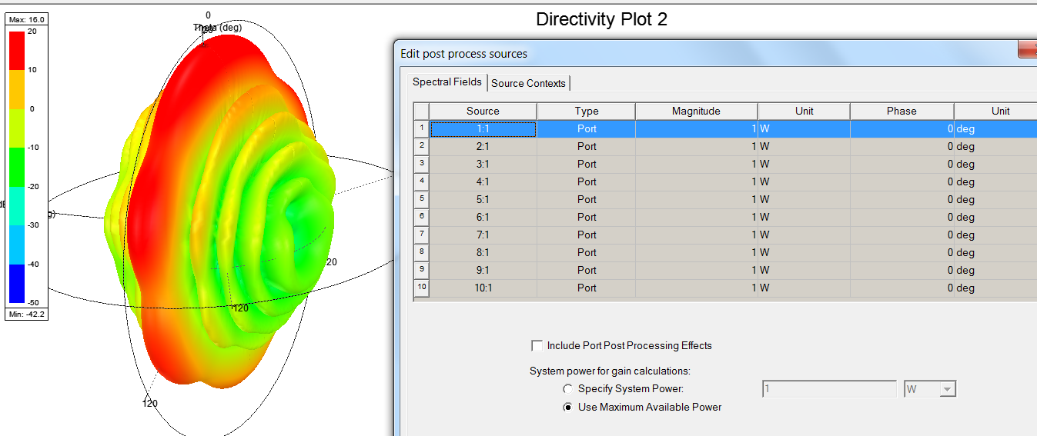
Рис. 2.19. Трехмерная ДН антенной решетки из 10 элементов в случае синфазного возбуждения
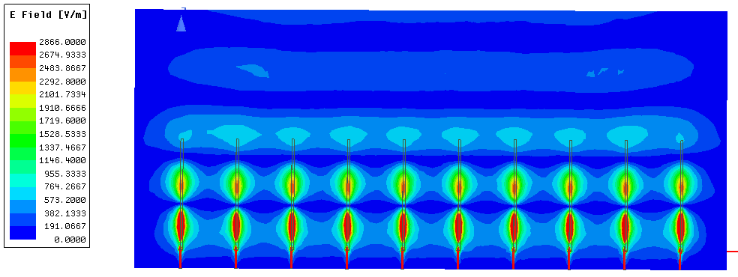
Рис. 2.20. Ближнее поле в сечении ФАР при синфазном возбуждении элементов ФАР
Сечения ДН в двух плоскостях показаны на рис. 2.21.
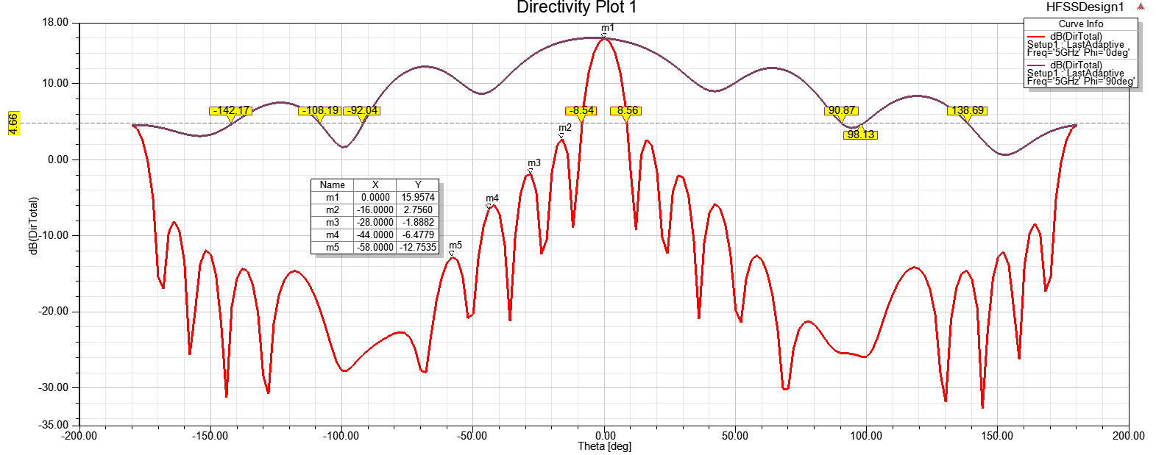

Рис. 2.21. Сечение диаграммы направленности ФАР на антеннах Вивальди при синфазном возбуждении элементов ФАР

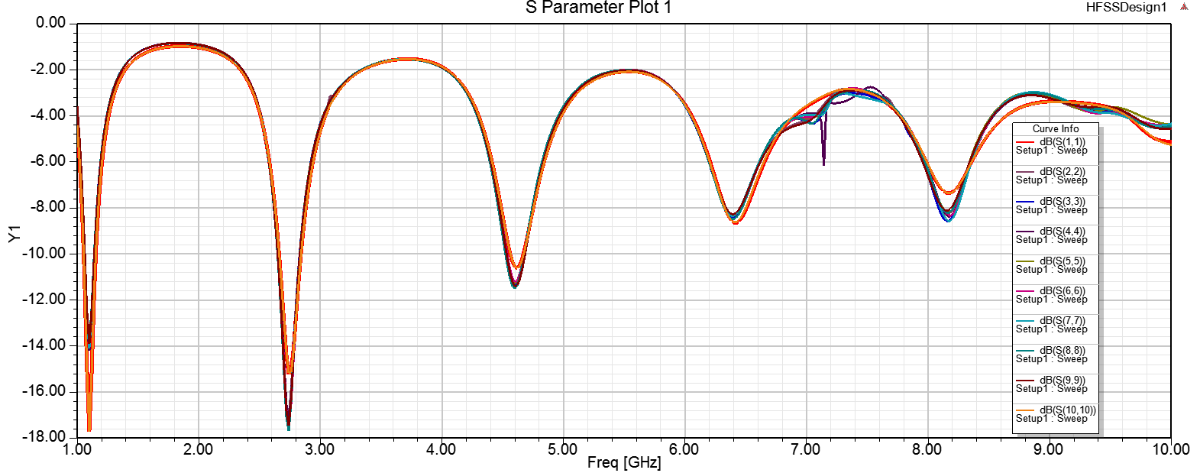
Рис. 2.22. Коэффициент отражения в сечении портовантенной решетки от 1 до 10-го.
Из рис. 2.22 видим, что коэффициенты отражения элементов, стоящих в середине антенной решетки и элементов, стоящих на краю, отличаются.
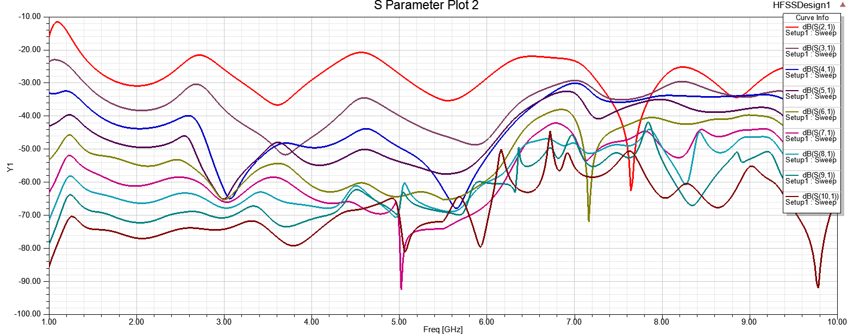
Рис. 2.23. Частотные характеристики коэффициентов связи между элементами антенной решетки
Сохраним этот график в специально созданной папке 1D.
Теперь стоит задача – рассчитать сечение диаграмм направленности ФАР, которая изменяется при сканировании. Рассчитаем это сечение для ряда углов излучения Teta.
Сканирование главного луча антенной решетки выполняется, изменяя разность фаз между соседними элементами антенной решетки. Одновремен-но с положением главного лепестка, меняется положение и уровень боковых лепестков.
Зависимости характеристик ДН (ширина угла, КНД мах, уровень боковых лепестков) – это и есть диаграммы сканирования.
Амплитуды и фазы возбуждения всех элементов антенной решетки видим в диалоге, который появляется по команде HFSS->Fields->Edit Source.
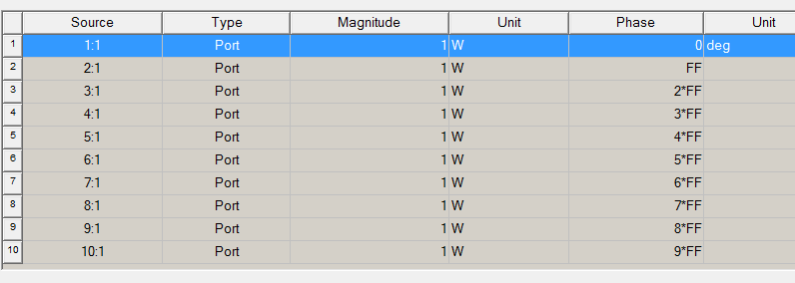
Рис. 2.24. Установки для изменения фазы возбуждения элементов ФАР на этапе постпроцессорной обработки.

Разность фаз возбуждения соседних элементов ФАР зависит от расстояния между ними и от длины волны. Угол θ связан с углом Ф следующим образом:
Ф = 2πd/λ *Sinθ.
При d = λ/2 получаем Ф=180*Sinθ
В следующей таблице связаны направления угла сканирования главного лепестка и разности фаз возбуждения соседних элементов ФАР
θ | 0 | 10° | 20° | 30° | 40° | 50° | 60° | 70° | 80° | 90°
Ф | 0 | 31.3° | 61.6° | 90° | 115.7° | 137.9° | 155.9° | 169.1° | 177.3° | 180°

Выполним параметрическую постпроцессорную оптимизацию антенной решетки из 10 линейно расположенных антенн Вивальди.
Нужно вывести этот график на декартовую систему координат и добавить к уже имеющемуся графику 1D (рис. 2.25).
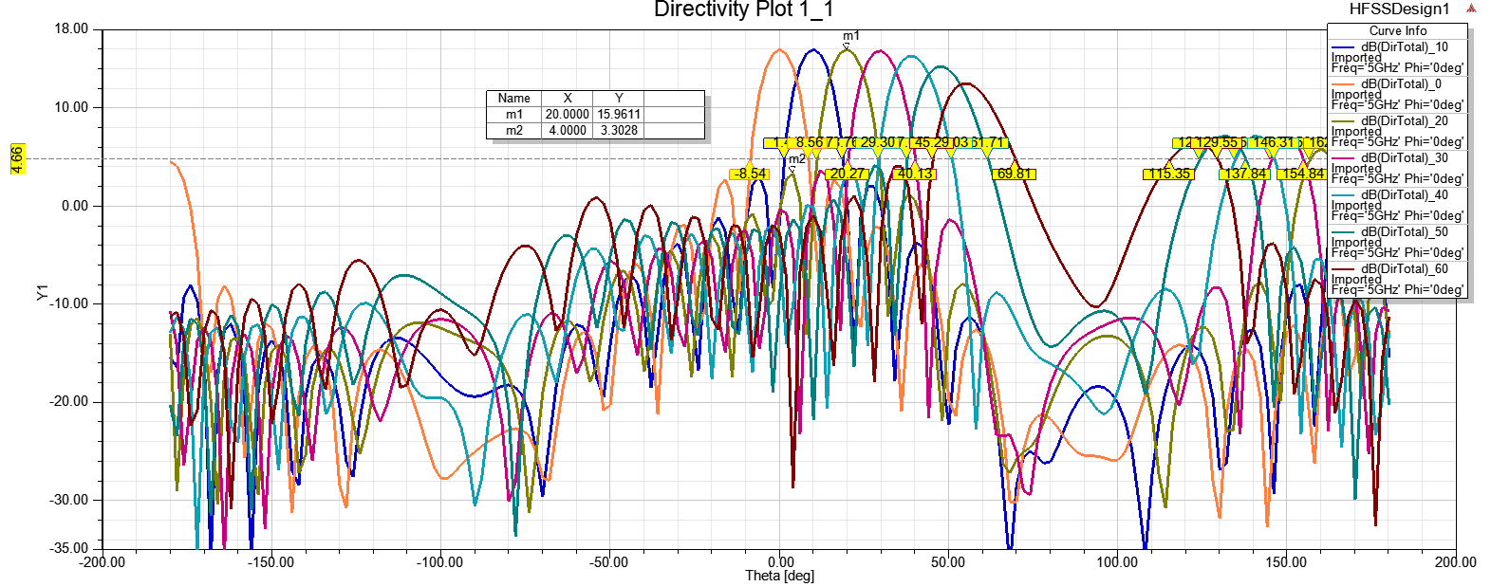
Рис. 2.25. Диаграмма сканирования (изменение сечения ДН при изменении направлении луча излучения ФАР) от 0 до 60 °
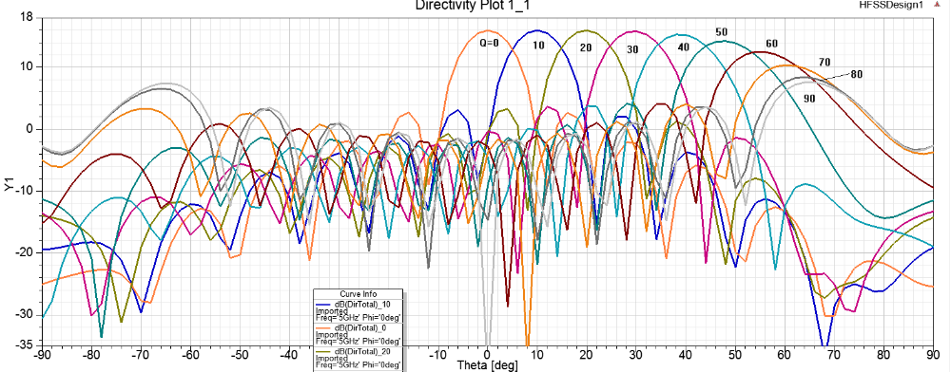
Рис. 2.26. Диаграмма сканирования сечения ДН антенной решетки из 10 элементов в ряд

Диаграмма сканирования показывает, как меняются характеристики ФАР при сканировании луча: как меняется уровень главного лепестка, ширина главного лепестка и уровень главного бокового лепестка, который задает положение ложной цели. Из рис. 2.26 видим, что,начиная с 50° главный лепесток уже смещается на меньший угол.

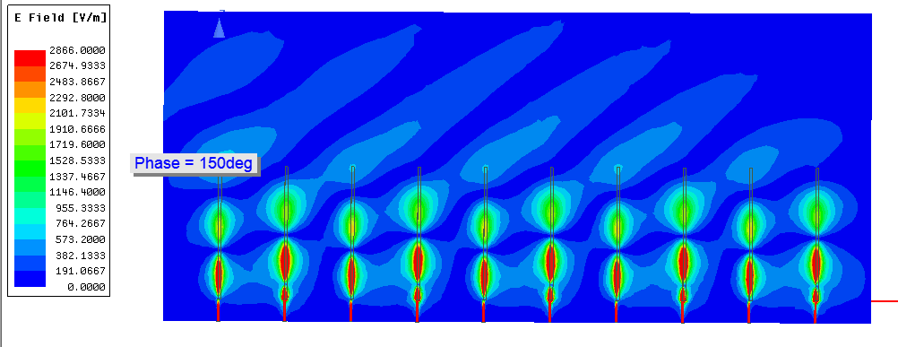
Рис. 2.27. Ближнее поле в сечении антенной решетки при возбуждении с разностью фаз соседних элементов Ф=90. В результате ФАР направляет главный луч на угол Q=30
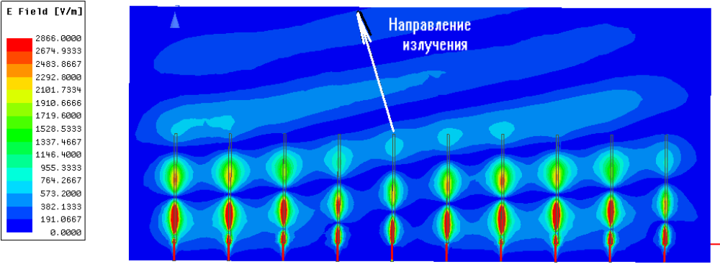
Рис. 2.28. Ближнее поле возбуждаемое антенной решеткой при разности фаз Ф=45, чтобы получить направление Teta = 15°

Если боковые лепестки по уровню превосходят главный лепесток – то это означает, что в этом случае при сканировании пространства появляются ложные цели.
Итак, было выполнение моделирование ФАР, при учете взаимного влияния всех элементов. Интересно знать, какие результаты будут получены, если при расчете антенной решетки использовать множитель комбинирования.

2.2. Расчет ДН антенной решетки при использовании только множителя комбинирования

Для этого вернемся к одному элементу антенной решетки (рис. 2.29), охваченной граничными условиями излучения.
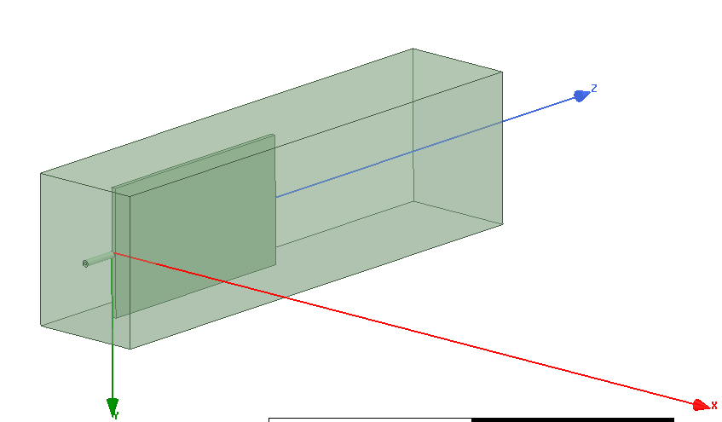
Рис. 2.29. Один элемент антенной решетки в боксе излучения

Частотная характеристика одного элемента ФАР показана на рис. 2.30, а сечение ДН одной антенны Вивальди – на рис. 2.31.
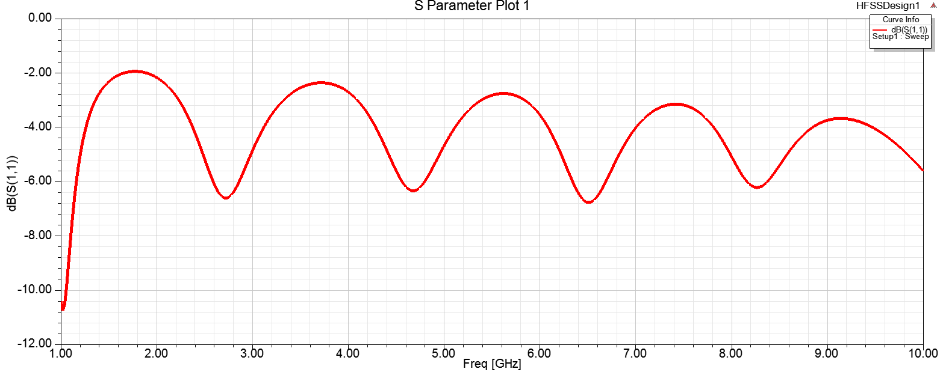
Рис. 2.30. Частотная характеристика одного элемента антенны Вивальди
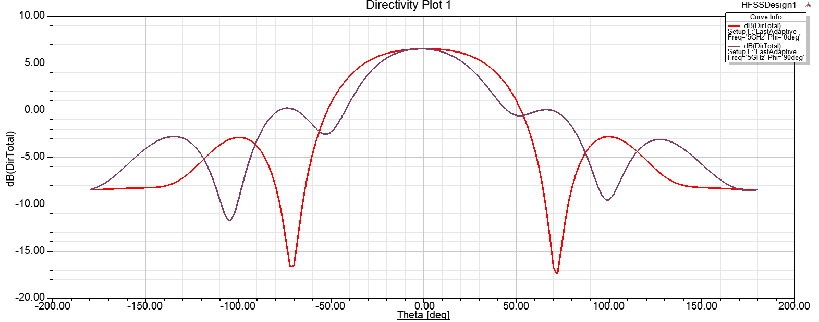
Рис. 2.31. Сечение диаграммы направленности антенны Вивальди в двух перпендикулярных плоскостях

Эта характеристика изменится, используя множитель комбинирования, который задается в диалоге (рис. 2.32), который выводится по команде Radiation -> Antenna Array Setup в дереве проекта.
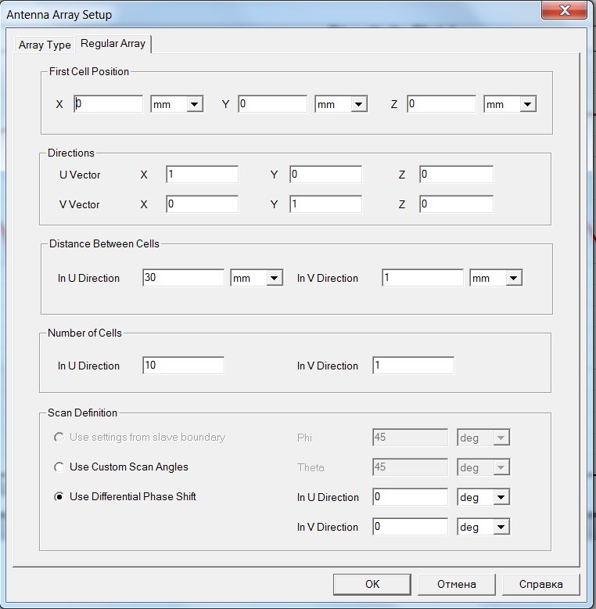
Рис. 2.32. Установки на расчет характеристик антенной решетки, с расположением в линейку с дистанцией 30 мм между антеннами Вивальди
После установки 10 элементов вдоль оси X и нажатия на ОК в диалоге рис. 2.32, получаем сечения ДН антенной решетки (рис. 2.33).
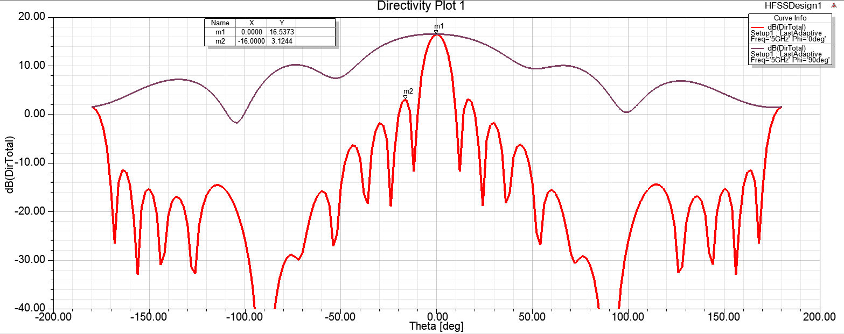
Рис. 2.33. Сечение ДН антенной решетки при синфазном возбуждении элементов антенной решетки

Таким образом, это был выполнен расчет, просто используя множитель комбинирования , без учета влияния соседнего поля.
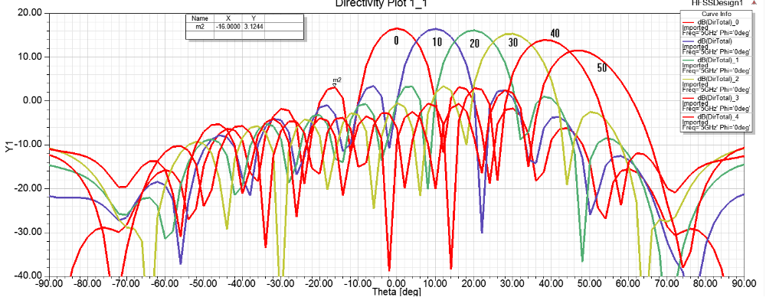
Рис. 2.34. Диаграмма сканирования антенной решетки из 10 антенн Вивальди, рассчитанная при использовании множителя комбинирования

Угол, управляющий положением главного лепестка устанавливается в диалоге рис. 2.32 во фрагменте, показанном на рис. 2.35.
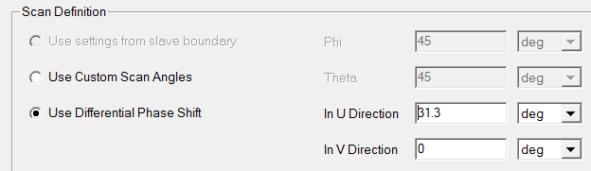
Рис. 2.35. Установка разности фаз возбуждения соседних элементов антенной решетки в 31.3°
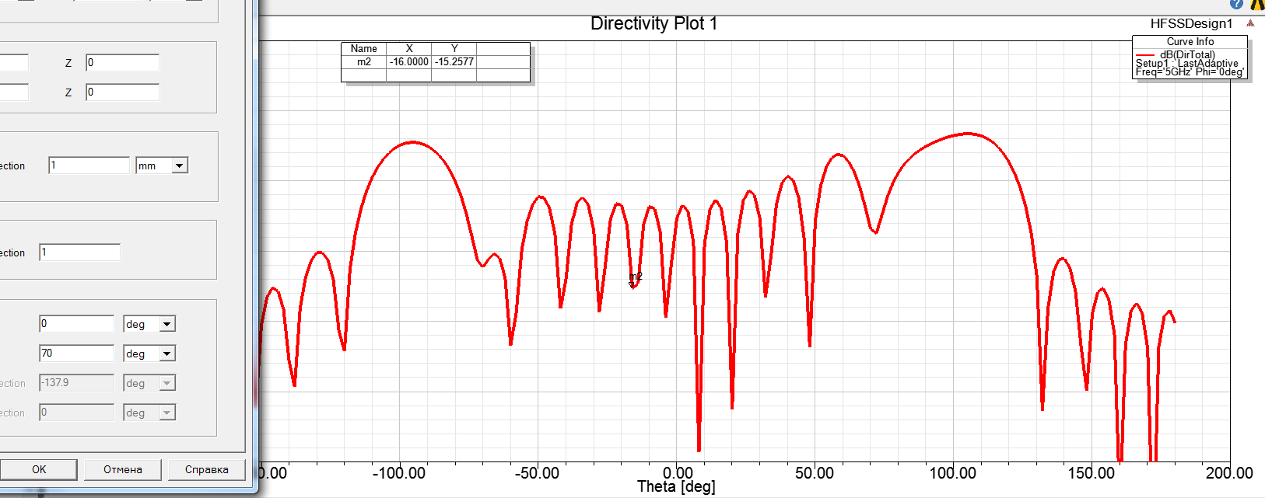
Рис. 2.36. Изменение положения главного лепестка и бокового лепестка при задании угла сканирования, равного 70°.

Если изменить расстояние между элементами ФАР с 30 мм до 40 мм, то ДН ФАР, рассчитанная с помощью множителя перемножения, также меняется (рис. 2.37).
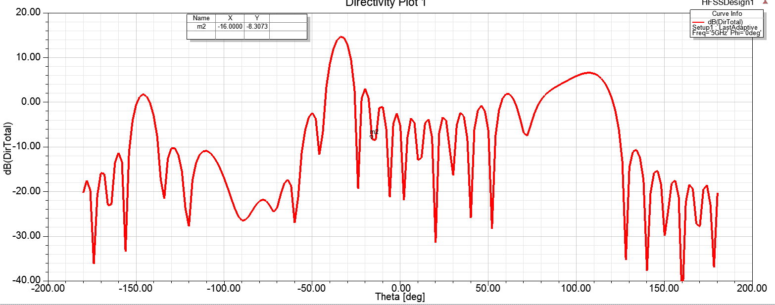
Рис. 2.37. Изменение сечения ДН при изменении расстояния между элементами антенной решетки.

Сравнивая расчеты, используя охват всей решетки из 10 элементов одним боксом излучения (устанавливая в безэховую камеру) и используя только множитель комбинирования, можно сделать вывод, что в первом случае, когда ФАР охватывается боксом излучения, и используя постпроцессорную обработку данных, результаты получаются более точными, чем последние расчеты, используя множитель перемножения.

II . Использование периодических граничных условий для моделирования ФАР

Если элементов антенной решетки 100 и более, и краевых элементов значительно меньше, чем внутренних элементов, то в этом случае удобно применить периодические граничные условия Master-Slave, и моделировать только один элемент ФАР. А можно установить канал Флоке, выполняющий такую же роль.
Диаграмма направленности антенной решетки E_{array}(φ, θ) рассчитывается как произведение диаграммы направленности элемента антенной решетки E_{element}(φ, θ) и множителя направленности решетки, состоящей из N идентичных излучателей, по формуле:
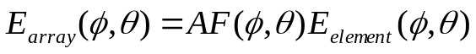 (2.1),
где множитель направленности антенной решетки AF (φ, θ) рассчитывается по формуле

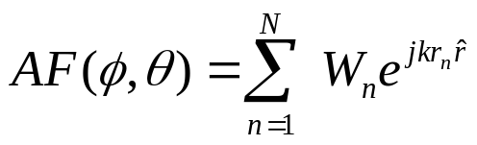 (2.2)

в которой:
• (φ, θ) переменные сферической системы координат (углы).
• W_{n} - комплексный коэффициент (амплитуда поля возбуждения), относящийся к элементу n.
• j мнимая единица.
• k = 2π/λ - постоянная распространения. Для частоты 9.25 ГГц k= 19.49°/м (λ=3.22 см)
• r_{n} вектор расположения n-го элемента, с координатами <x_{n}, y_{n}, z_{n}>.
• 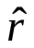 единичный вектор (вектор направления) с координатами <sinθcosφ, sinθsinφ, cosθ>.
Комплексные коэффициенты W_{n} в (2.2) могут быть переписаны в терминах амплитуды поля возбуждения A_{n}и фазы ψ_{n}как:
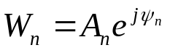 (2.3)
Чтобы рассчитать параметры излучения ФАР при отклонении луча в заданное направление(φ₀, θ₀),фазы возбуждения элементов устанавливаются как
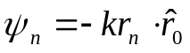 (2.4)
где
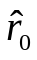= <sinθ₀cosφ₀, sinθ₀sinφ₀, cosθ₀> (2.5)
есть единичный вектор (направление) угла сканирования. Изменение угла сканирования (φ₀, θ₀) приводит к изменению величины AF в (2.2) в каждом направлении.

Пусть однородная антенная решетка возбуждается с равномерным амплитудным распределением ( A_{n}= 1 для всех n). Для случая, в котором однородная антенная решетка излучает в направление 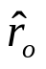, множитель направленности антенной решетки (2.2) становится равным
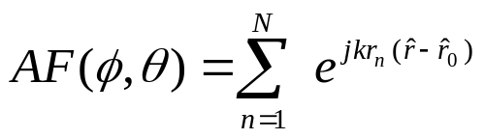 (2.6)
Для однородной регулярной решетки с элементами, отстоящими друг от друга на определенном расстоянии u и v, положение векторов элемента r_{n} (т.е. направления излучения) может быть записано, используя двойную индексацию
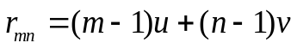 (2.7)
с индексами m = 1, 2, ..., N_{u} и n = 1, 2, ...., N_{v}. Общее число элементов в решетке равно N = N_{u} x N_{v}.
Множитель направленности двумерной решетки N_{u} x N_{v} становится равным
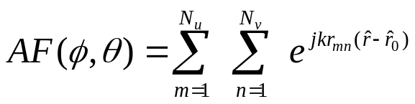 (2.8).

Фазу угла сканирования (2.8) можно записать с учетом направления сканирования 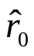.
Для решетки с регулярной структурой, фаза угла сканирования может быть записана также в терминах разницы сдвига фаз сигнала возбуждения между соседними антенными элементами. Случай, когда отдельные элементы антенной решетки связываются с помощью фазового сдвига между границами Master и Slave, задаваемого пользователем, можно считать более естественным.
При анализе одного элемента антенной решетки, мы охватываем его боксом и задаем на нем граничное условие Radiate. Порт возбуждения антенны Вивальди задается на торце коаксиальной линии (рис. 2.39).
Рис. 2.38. Создание волнового порта в сечении коаксиальной линии | Рис. 2.39. Ячейка антенной решетки, охваченная периодическими граничными условиями

При задании периодических граничных условий, граничные условия Master и Slave задаются на противоположных сторонах (рис.2.39), так, чтобы изменяя разность фаз между полями в сечении Master и Slave, главный луч сканировал в плоскости XOZ. Стрелка (рис. 2.40) показывает направление излучения главного лепестка.
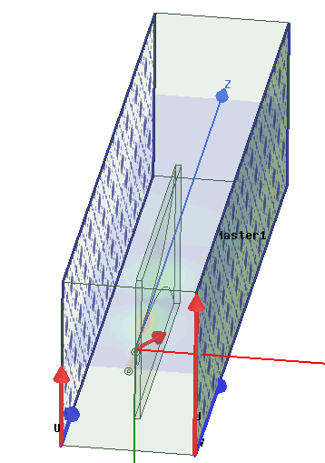
Рис. 2.40. Установка граничных условий для создания ФАР из 10 элементов
Остальные стороны оставляем как Radiate, но в сечении порта нужно поставить граничное условие PerfectE. Частотная характеристика коэффициента отражения |S11| изменяется, при сканировании луча, поскольку меняется вид ближнего поля в пространстве элемента антенной решетки.

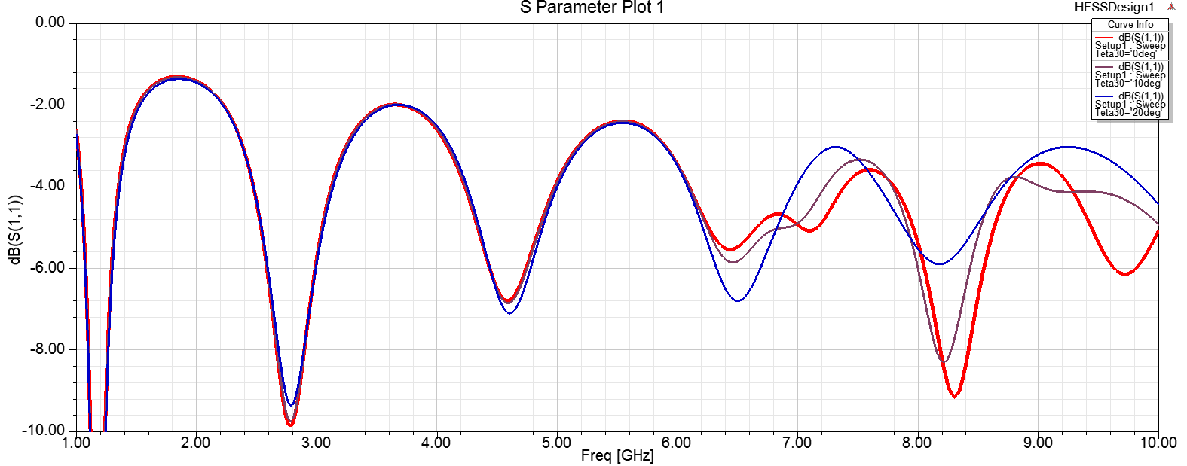
Рис. 2.41. Частотная характеристика |S11| элемента антенной решетки при углах сканирования Tetha= 0, 10, 20
Выполним параметрическую оптимизацию элемента антенной решетки, изменяя разность фаз возбуждения. Причем эту разность фаз можно менять непосредственно, изменяя угол Ф, а можно менять, задавая угол Theta, по которому программа сама пересчитывает угол Фи и устанавливает разность фаз возбуждения полей в сечении Master и Slave.
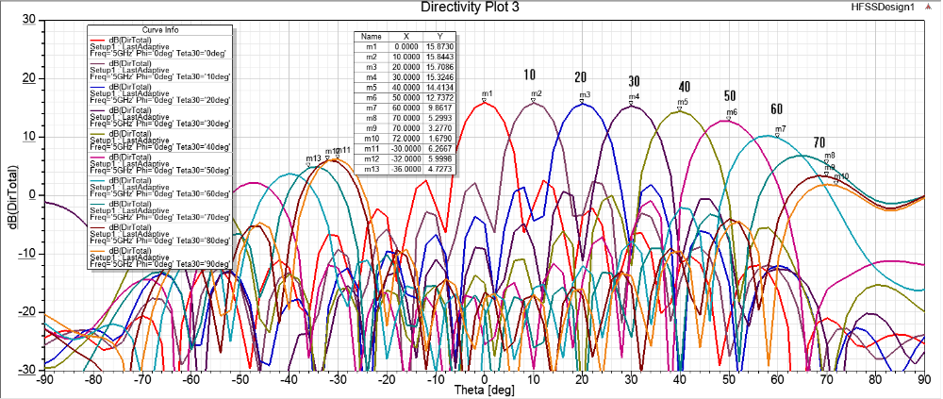
Рис. 2.42. Диаграмма сканирования: Методом параметрической оптимизации меняем направление главного лепестка 0, 10,20,… 90°

Кроме диаграммы сканирования (рис. 2.42), в программе HFSS можно вывести зависимость других характеристик, зависящих от направления излучения главного лепестка. Эти характеристики выводятся по команде

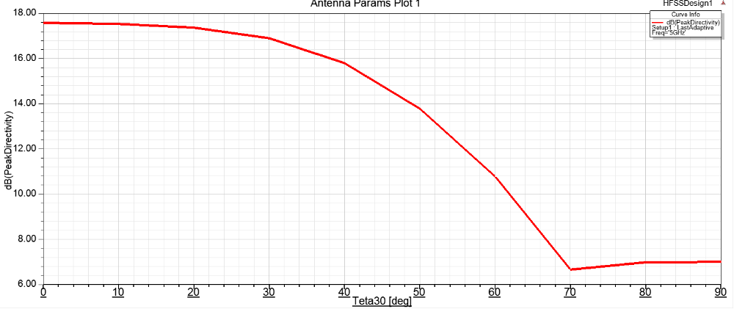
Рис. 2.43.Зависимость КНД антенной решетки от угла сканирования главного лепестка

Ширина главного лепестка выводится в радианах, поэтому для пересчета в градусы, необходимо вывести ширину главного лепестка как переменную Beam_grad = Beam*57.
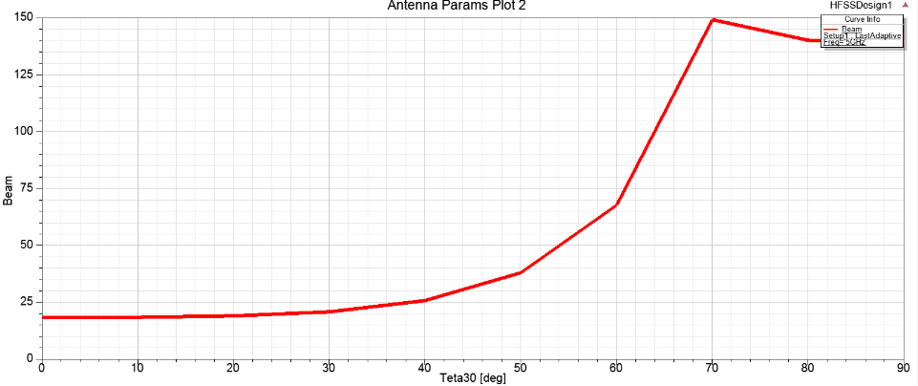
Рис. 2.44.Ширина главного луча антенной решетки, состоящей из 10 элементов и его изменение при сканировании

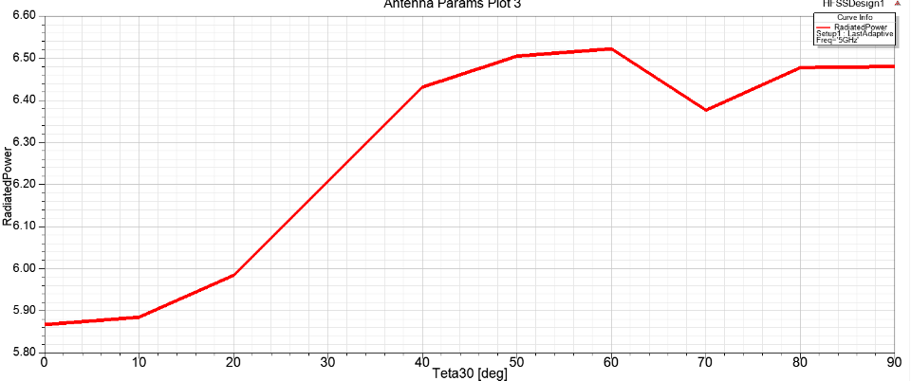
Рис. 2.45. Мощность излучения антенной решетки, состоящей из 10 элементов

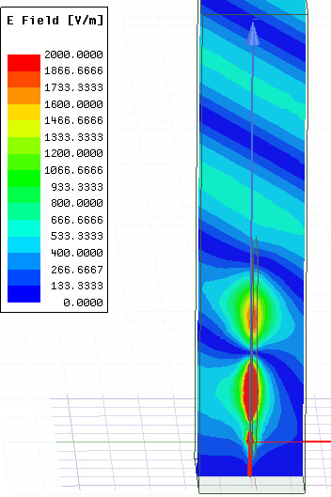
Рис. 2.46. Ближнее поле в пространстве элемента антенной решетки при направлении главного лепестка под углом 30°

При расчете можно вывести и сечение ДН, из которого можно видеть направление главного лепестка. Расчет характеристик дальнего поля позволяет вывести уровень главного лепестка, ширину луча главного лепестка.

III. Расчет диаграммы сканирования антенной решетки, используя канал Флоке

КНД решетки можно вывести, и создавая канал Флоке. Тогда КНД будет пропорционален |S21|, учитывая, что канал Флоке имеет два порта.
Порт Флоке используется при моделировании бесконечных периодических структур. Анализ бесконечной структуры сводится к анализу одного периода структуры (элементарной ячейки). На ее противоположных боковых сторонах задаются условия периодичности. На верхней поверхности необходимо выполнить одно из возможных «открытых» граничных условий, моделирующих процесс излучения в свободное пространство. В качестве поверхностей с «открытыми» граничными условия в HFSS используются PML, поверхность излучения Radiateи порт Флоке.
Достоинством порта Флоке является то, что с его помощью можно описывать не только отражение волны, поступающей на вход антенны Вивальди, но и передачу энергии в свободное пространство. В бесконечной периодической структуре поле в свободном пространстве имеет вид гармоник Флоке. Каждая из таких гармоник является плоской волной, распространяющейся в пространстве под определенным углом. Как отмечалось в главе 1 и 2 большая часть гармоник Флоке является нераспространяющимися, а основная гармоники и одна-две гармоники высших типов могут распространяться. При этом гармоники высших порядков могут при одних углах сканирования быть распространяющимися, а при других нераспространяющимися. Порты Флоке устанавливаются на торцах канала Флоке (рис. 2.47).
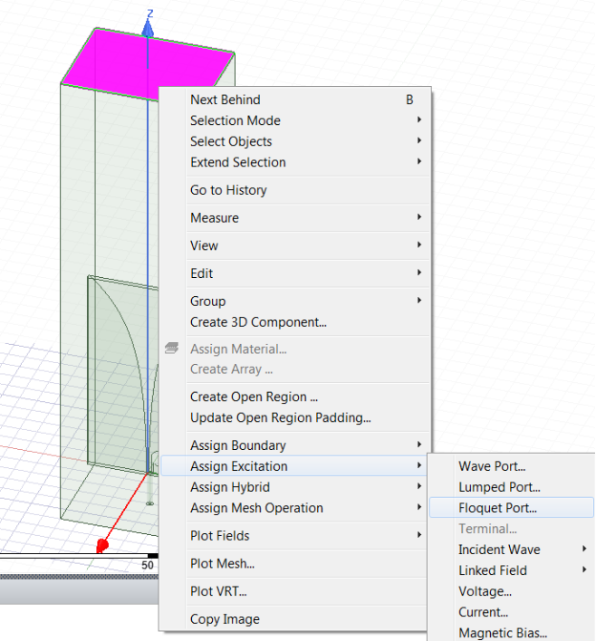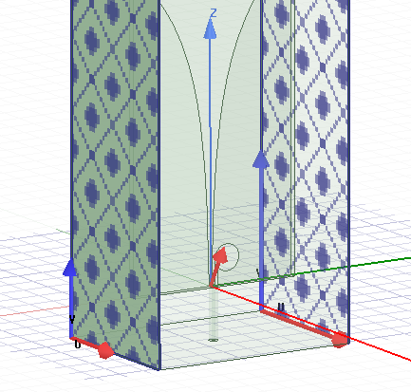
Рис. 2.47. Создание канала Флоке, устанавливая порт Флоке в верхнем сечении канала Флоке
Отметим, что при создании канала Флоке нужно поставить две пары граничных условий мастер-слейв. Использование канала Флоке позволяет рассчитывать коэффициенты передачи из волноводного порта в гармоники Флоке (типы волн) и наоборот (рис. 2.48). Как и в случае волноводного порта, эта информация дается в форме S-матрицы, связывающей отраженные и падающие волны.
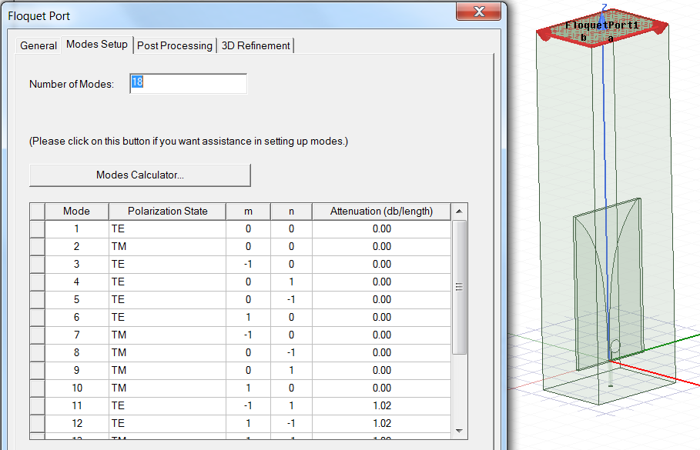
Рис. 2.48. Параметры порта Флоке
Количество типов волн в порту Флоке (Number of odes) выбирается на основании сложности антенны и канала Флоке. Чем сложнее антенна, тем больше типов волн нужно учитывать для расчета поля в канале Флоке. На рис. 2.48 показано, что выбрано 18 мод канала Флоке.
Выполняя параметрическую оптимизацию антенной решетки, изменяя параметр Theta, можно получить и вывести на график коэффициенты передачи и связи между портом возбуждения антенны Вивальди и любым типом волны в сечении порта Флоке в сечении излучения.
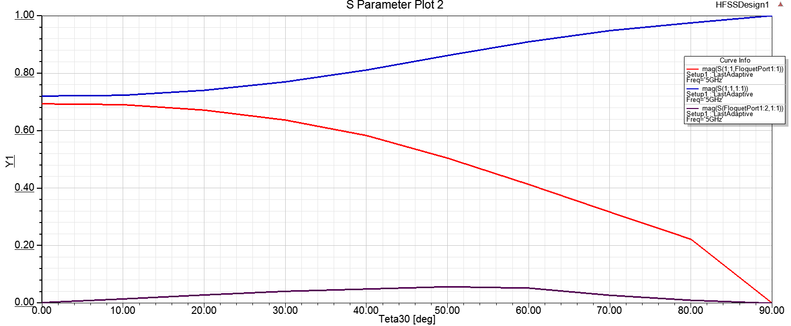
Рис. 2.49. Зависимость характеристик антенной решетки в зависимости от угла сканирования
На рис. 2.49 на график выведены коэффициент отражения, коэффициент передачи и коэффициент преобразования во 2-ю моду.
Определенную ценность при анализе характеристик ФАР имеют характеристики, показанные на рис. 2.54 и 2.55. Это частотные зависимости коэффициента передачи и коэффициента отражения в канале Флоке.
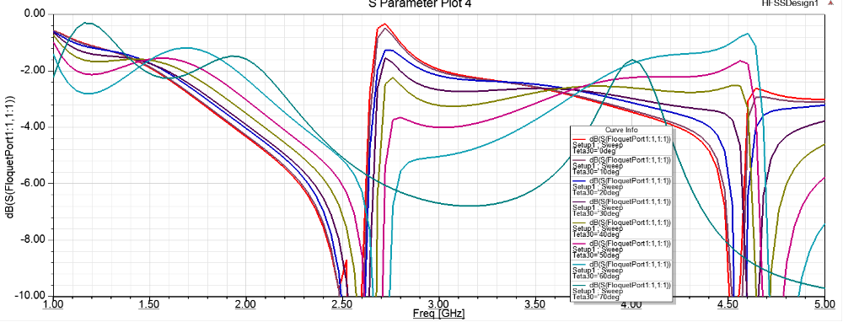
Рис. 2.50. Коэффициент передачи в диапазоне частот решетки из 10 антенн Вивальди
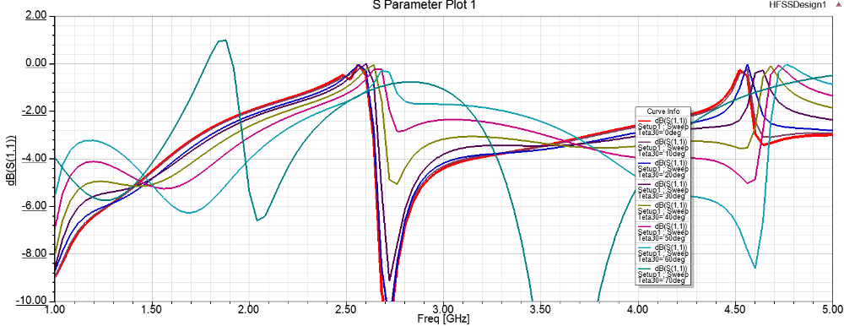
Рис. 2.51. Коэффициент отражения в сечении порта решетки из 10 антенн Вивальди
Из этих графиков можно видеть рабочий частотный диапазон решетки, а также паразитные собственные частоты, которые перекрывают возбуждение антенной решетки на определенных частотах. Подавление этих паразитных собственных частот выполняется с помощью оптимизации структуры антенны.
Сохранение ДН спроектированной антенны и антенной решетки выполняется в диалоге, который выводится командой Radiation ->Infinite Sphere ->Computer Antenna Parameters (рис. 2.52).
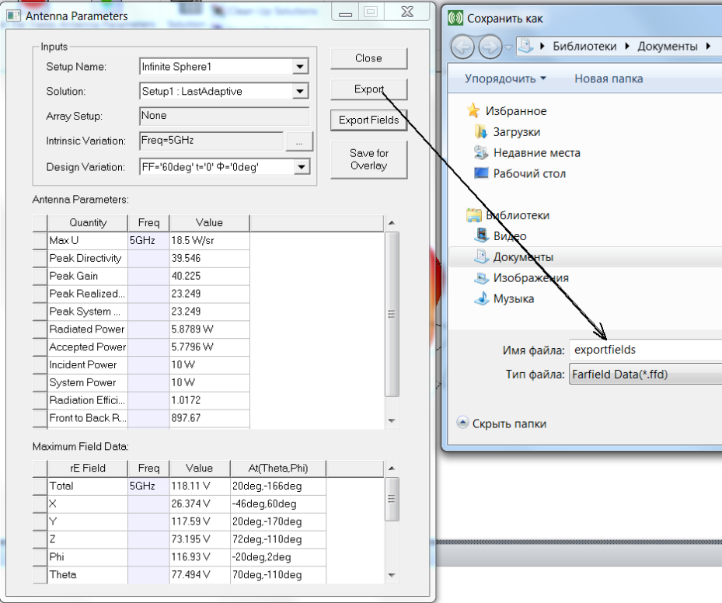
Рис. 2.52. Сохранение диаграммы направленности антенны в файле

Файл в расширением .ffd (far field data) имеет следующий вид:
-180 180 181
-180 180 181
Frequencies 1
Frequency 5.000000000000000e+09
1.840149561744382e-01 5.137993375151505e-02 3.154414907610188e+00 -3.775150533793517e+00
7.381536656859321e-02 1.830994880896851e-01 3.158915352634131e+00 -3.771057680260955e+00
-3.647415569103041e-02 3.145959639059321e-01 3.159567145894499e+00 -3.762370373831897e+00
-1.467192398103588e-01 4.457091529999527e-01 3.156369493281606e+00 -3.749099198651046e+00
-2.567855691363433e-01 5.762793141472728e-01 3.149326290642598e+00 -3.731260323601100e+00
Для каждого направления в этом файле выводятся 4 параметра
Theta Start Theta Stop Theta NumPoints
Phi Start Phi Stop Phi NumPoints
Frequencies NumFrequencies
Frequency FrequencyValue
E_theta_real E_theta_imag E_phi_real E_phi_imag
E_theta_real E_theta_imag E_phi_real E_phi_imag
...
Пример:
0,180,3
0,360,5
0.0, 0.0, 0.0, 1.0
0.0, 0.0, 0.0, 1.0
0.0, 0.0, 0.0, 1.0
0.0, 0.0, 0.0, 1.0
……..
0.0, 0.0, 0.0, 1.0

Дополнительное задание (на 5) .
Поставить спроектированную антенную решетку на БПЛА «Грант» (Главный конструктор Чистяков Н.В.) и сравнить ДН на БПЛА с ДН на стандартной отражательной подложке.

Литература

- Марков Г.Т., Сазонов Д.М., «Антенны» - М, «Энергия», 1975, 528с.
- Коган Б.Л., «Поляризационные характеристики антенн» - М, «МЭИ», 2013, 47с.
- Банков С.Е., Гутцайт Э.М., Курушин А.А., «Решение оптических и СВЧ задач с помощью HFSS» - М, ООО «Оркада», 2012, 250с.

Контрольные вопросы

-Что такое краевые эффекты в антенной решетке, и как они влияют на характеристики ее?
- Как можно рассчитать диаграммы сканирования ФАР?
-Как можно рассчитать антенную решетку с произвольным расположением элементов?
-Как устанавливаются количество мод в канале Флоке?
-Как рассчитывается антенная решетка, используя Ассистент антенной решетки программы HFSS (HFSS -> model -> Create Array)
